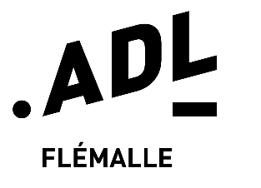
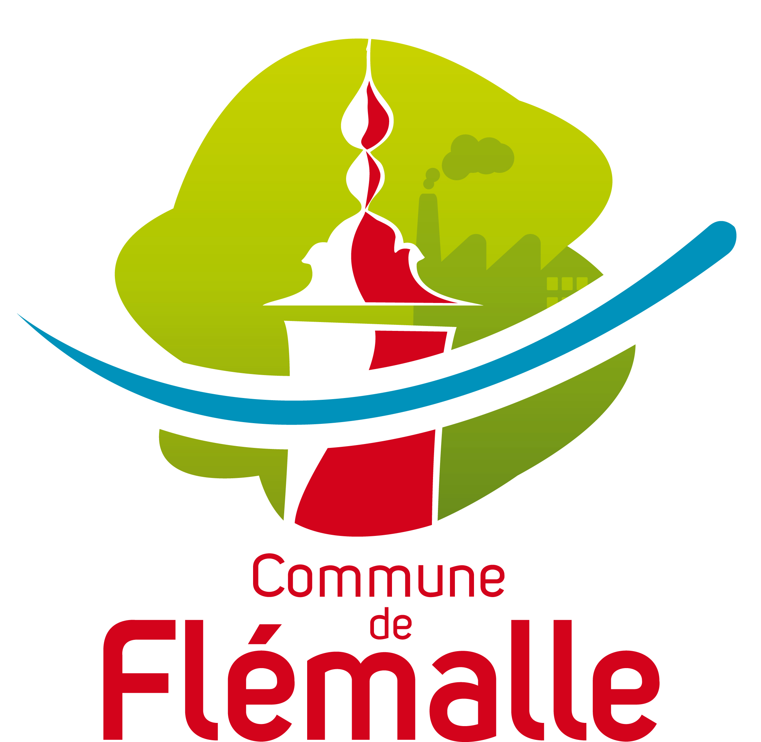

Échevinat du Développement économique
Agence de développement local de Flémalle
Rue Vieille Fosse 1 • 4400 Flémalle
T : 04 267 60 16 •M : adl@flemalle.be
F : Facbook/adlflemalle

CONCOURS DE NOËL 2024 – RÈGLEMENT

Préambule
Le « Concours de Noël 2024 » est organisé par la Commune de Flémalle, plus particulièrement son Agence de développement local, dont le siège social est établi Grand’Route 287 à 4400 FLémalle (ci-après dénommée « l’organisateur »).

La participation au concours implique tacitement la prise de connaissance du présent règlement.

Le « Concours de Noël 2024 » se déroule du 1er décembre 2024 (au plus tôt) au 10 janvier 2024. Les participants doivent se rendre dans un des commerces partenaires afin de récupérer le sésame : le bulletin de participation. Ce dernier doit être complété en y apposant 3 cachets DIFFRENTS afin de tenter de gagner 10 lots d’une valeur totale estimée à 2.000 €. Le premier cachet étant déjà apposé par cette enseigne, il ne restera plus qu’à se rendre chez deux autres partenaires pour obtenir les cachets restants.

Une fois le bulletin de participation complété, il faudra le déposer dans l’urne qui se trouve à l’accueil du Château communal, Grand’Route 267 à 4400 Flémalle. Il est possible de renouveler l'opération à l'infini, plus vous déposez de bulletins correctement complétés, plus vos chances de gagner seront élevées.
L’Adl n’est pas responsable d’éventuels problèmes empêchant la participation. Les participants ne peuvent en aucun cas tenir l’Adl responsable des dommages résultant de leur participation.
L’Adl se réserve le droit de modifier, de remettre, de réduire ou d'annuler le concours (ou une partie) si les circonstances le réclament. Aucune faute d'impression, d'orthographe, de typographie ou autre ne peut être invoquée.

Les commerces partenaires
Les commerces qui souhaitent être partenaires du « Concours de Noël 2024 » doivent s’inscrire jusqu’au 25 novembre 2024 par mail (adl@flemalle.be), téléphone (04 267 60 16) par Messenger (www.facebool.com/Adlflemalle) ou via le formulaire en ligne : https://forms.gle/kzXX5UHvTHyP27Em9.

Le partenariat est réservé aux entreprises établies à Flémalle qui accueillent du public, avec ou sans vitrine.

La Commune se réserve le droit d’accepter les inscriptions ultérieures.

L’Adl fournit aux commerces partenaires :
- Les supports de promotion du concours ;
- Les bulletins de participation vierge avant le lancement du Concours ou pendant celui-ci, si le stock mis à disposition venait à être insuffisant ;
- L’urne pour le dépôt du bulletin de participation qui sera disposée dans le hall d’accueil du Château communal ;
- 250 € de chèques-commerces de Flémalle comme lots du concours.

Le commerce partenaire s’engage à :
- Afficher et diffuser les supports de promotion du concours auprès de sa clientèle ;
- A distribuer les bulletins de participation auprès de sa clientèle et à demander auprès de l’Adl le renouvellement de son stock de bulletin de participation si celui-ci venait à être insuffisant.
- A apposer son cachet sur le bulletin de participation de son client suite à un achat dans le commerce.
- Ne pas apposer deux cachets de son commerce sur un même bulletin de participation.

Les commerces partenaires peuvent offrirent des lots pour le concours.

Participation, déroulement du concours et prix
Le « Concours de Noël 2024 » est ouvert à toute personne majeure.

Un seul mode de participation est possible : via un bulletin de participation disponible chez les commerces partenaires dont la liste est accessible sur internet (www.flemalle.be) et les réseaux sociaux (www.facebook.com/Adlflemalle).

Le bulletin de participation est composé de 3 emplacements prévus pour que le commerce participant place son tampon.

Ce bulletin de participation comprend également :
- Un extrait du présent règlement.
- Le nom, le prénom, le téléphone et l’adresse mail du participant.

Le participant doit réaliser un achat auprès d’un commerce de la liste pour obtenir l’application d’un tampon sur son bulletin. Trois tampons différents sont nécessaires pour valider le bulletin.

Le bulletin doit être déposé du 1er décembre 2024 au 10 janvier 2024 dans l’urne disposée dans l’accueil du Château communal (Grand’Route 267 à 4400 Flémalle).

Le participant a l’obligation de remplir tous les champs pour que son bulletin de participation soit valable.

Le « Concours de Noël 2024 » est doté de 10 prix offerts par l’Adl et les Commerçants de Flémalle. Le détail des lots et leurs montants sont disponibles sur internet (www.flemalle.be) et les réseaux sociaux (www.facebook.com/Adlflemalle).:

Les gagnants seront désignés par tirage au sort opéré sous le contrôle de Madame Sophie THÉMONT, Bourgmestre, le 13 janvier 2025 au Château communal (Grand’Route 267 à 4400 Flémalle).

Les bulletins non-conformes au présent règlement, illisible ou incomplets ne seront pas pris en compte pour le tirage au sort.

Annonce des résultats et remise des prix
Le gagnant sera annoncé par l’intermédiaire de la page Facebook/Adlflemalle et sera informé par téléphone.

Les prix seront remis au gagnant lors de l’Apéro des indépendants ou à l’Adl sur rendez-vous (Rue vieille fosse 1 à 4400 Flémalle – adl@flemalle.be 04 267 60 16).

Le participant n’aura plus droit à son prix s’il n’est pas venu le retirer dans les deux mois qui suivent la fin du concours. Dans ce cas, la Commune se réserve le droit de remettre le prix à un autre participant qui peut être considéré gagnant.

Réclamations et différends
Tous les différends concernant l’application de ce règlement sont gérés de manière autonome par l’Adl. Il suffit dans ce cas d’envoyer un mail avec la plainte à adl@flemalle.be.

Dispositions relatives à la vie privée
Le commerce partenaire marque son accord pour l'utilisation et la diffusion, par la Commune et son Adl, de la photo, de la dénomination, de l’adresse et des coordonnées de contact de son établissement.

En participant aux « Concours de Noël 2024 », les gagnants acceptent que leur nom et leur photo soient publiés sur le site web et les réseaux sociaux de la Commune et de son Adl.
Les informations collectées dans le cadre de ce concours le seront uniquement et exclusivement dans un but de prise de contact et de remise des lots. Les données personnelles, traitées de manière licite, transparente et avec loyauté, sont enregistrées dans un fichier informatisé par la Commune et son Adl. Vous pouvez accéder aux données vous concernant, les rectifier, ou exercer votre droit à la limitation du traitement de vos données. Ce traitement est effectué conformément à la Politique de confidentialité de la Commune. Pour exercer ces droits ou pour toute question sur le traitement de vos données dans ce dispositif, vous pouvez contacter le délégué communal à la protection des données : dpo@flemalle.be.

